РОССИЙСКАЯ ФЕДЕРАЦИЯ

ИРКУТСКАЯ ОБЛАСТЬ

АЛАРСКИЙ РАЙОН

МО «НЫГДА»

ПЕЧАТНОЕ СРЕДСТВО МАССОВОЙ ИНФОРМАЦИИ

«НЫГДИНСКИЙ ВЕСТНИК»

17 марта 2026 года, выпуск №2А

- Публикуется сообщение о возможном установлении публичного сервитута.

Сообщение о возможном установлении публичного сервитута

В соответствии с главой V.7 Земельного кодекса Российской Федерации администрация муниципального образования «Аларский район» Иркутской области извещает о возможном установлении публичного сервитута в целях проведения инженерных изысканий для подготовки документации по планировке территории, предусматривающей размещение линейного объекта федерального значения, проведения инженерных изысканий для строительства, реконструкции объекта, а также его неотъемлемых сооружений по объекту «Система магистральных газопроводов «Восточная система газоснабжения»». Этап 3.1.2. Линейная часть МГ. Участок «КС-14 «Беловодовская» - КС-15 «Троицкая». Этап 3.1.3. Линейная часть МГ. Участок «КС-15 «Троицкая» - КС-16 «Немкинская». Этап 3.1.4. Линейная часть МГ. Участок «КС-16 «Немкинская» - КС-17 «Бирюсинская». Этап 3.1.5. Линейная часть МГ. Участок «КС-17 «Бирюсинская» - КС-18 «Катарбейская». Этап 3.1.6. Линейная часть МГ. Участок «КС-18 «Катарбейская» - КС-19 «Саянская». Этап 3.1.7. Линейная часть МГ. Участок «КС-19 «Саянская» - КС-20 «Хангобойская».
Кадастровые кварталы, площадь земель, в отношении которых подано ходатайство об установлении публичного сервитута: 85:01:100608, 85:01:111103, 85:01:100609, 85:01:031302, 85:01:031304, 85:01:120701, 85:01:031309, 85:01:031310, 85:01:150402, площадь 1145485+/-3746 кв.м.
Испрашиваемый срок публичного сервитута 11 месяцев.
Правообладатели земельных участков, в отношении которых испрашивается публичный сервитут, если их права не зарегистрированы в Едином государственном реестре недвижимости, в течение пятнадцати дней со дня опубликования настоящего сообщения на официальном сайте alar.irkmo.ru, подают в администрацию муниципального образования «Аларский район» Иркутской области заявления об учете их прав (обременений прав) на земельные участки с приложением копий документов, подтверждающих эти права (обременения прав). В таких заявлениях указывается способ связи с правообладателями земельных участков, в том числе их почтовый адрес и (или) адрес электронной почты. Правообладатели земельных участков, не подавшие такие заявления либо подавшие их по истечении указанного срока, несут риски невозможности обеспечения их прав в связи с отсутствием информации о таких лицах и их правах на земельные участки. Заявления подаются или направляются в администрацию муниципального образования «Аларский район» Иркутской области гражданином или юридическим лицом по их выбору лично (в рабочие дни с 09 ⁰⁰ до 17 ³⁰) или посредством почтовой связи на бумажном носителе по адресу: 669452, Иркутская область, Аларский район, пос. Кутулик, ул. Советская, 49, либо в форме электронных документов (скрепленных электронно-цифровой подписью) с использованием информационно-телекоммуникационной сети «Интернет» на электронный адрес: alaruprav@bk.ru, с 18.03.2026 года по 01.04.2026 года.
Заинтересованные лица могут ознакомиться с поступившим ходатайством об установлении публичного сервитута и прилагаемым к нему описанием местоположения границ публичного сервитута по адресу: Иркутская область, Аларский район, пос. Кутулик, ул. 40 лет Победы, 33, каб. 4,6 в рабочие дни с 09 ⁰⁰ до 17 ³⁰.
Схема территориального планирования муниципального образования «Аларский район», утвержденная решением Думы муниципального образования «Аларский район» Иркутской области от 29.05.2013 г. № 5/401-рд, размещена на официальном сайте https://alar.irkmo.ru/about/freemans/Схемы.rar, на сайте Федеральной государственной информационной системы территориального планирования https://fgis-tp.ru/ (УИН 25823000012014082539,1625117334).
Описание местоположения границ публичного сервитута прилагается к настоящему сообщению.

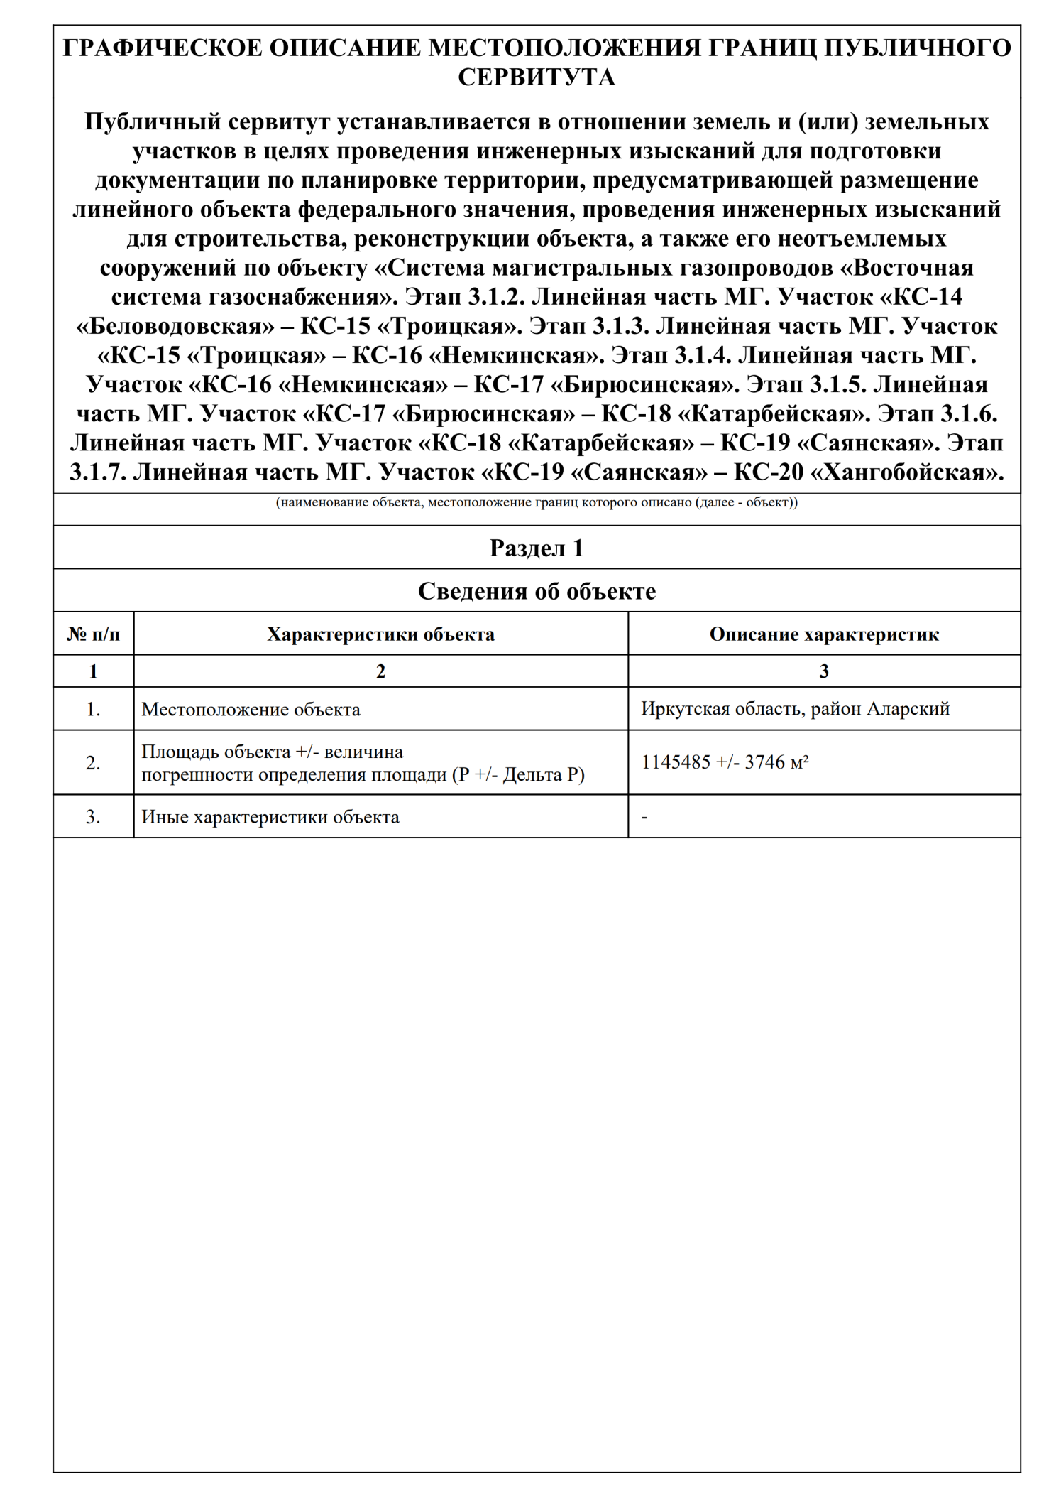
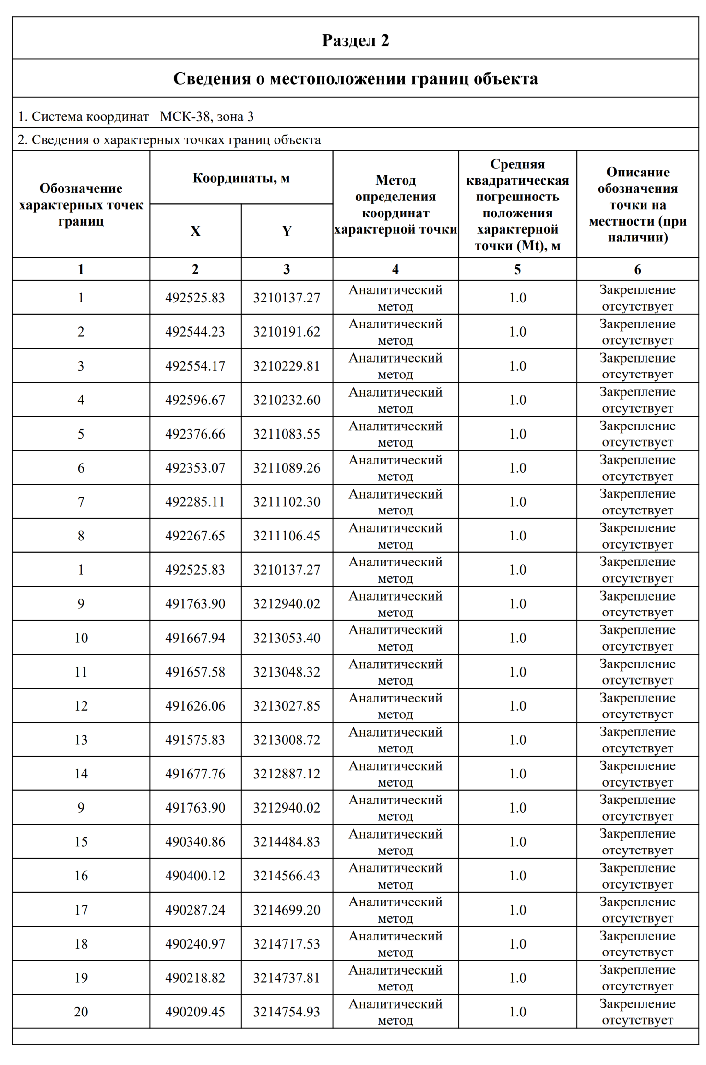
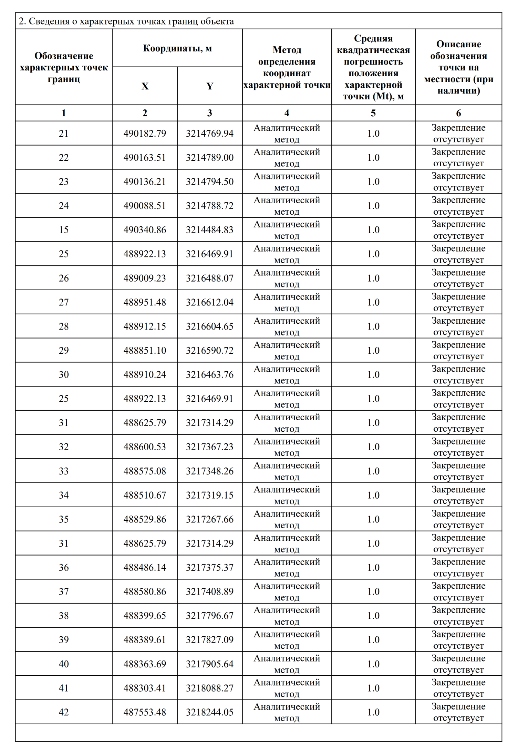
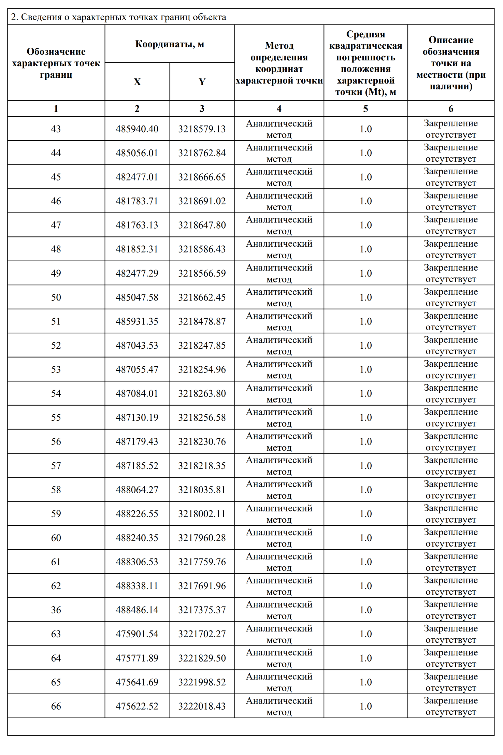
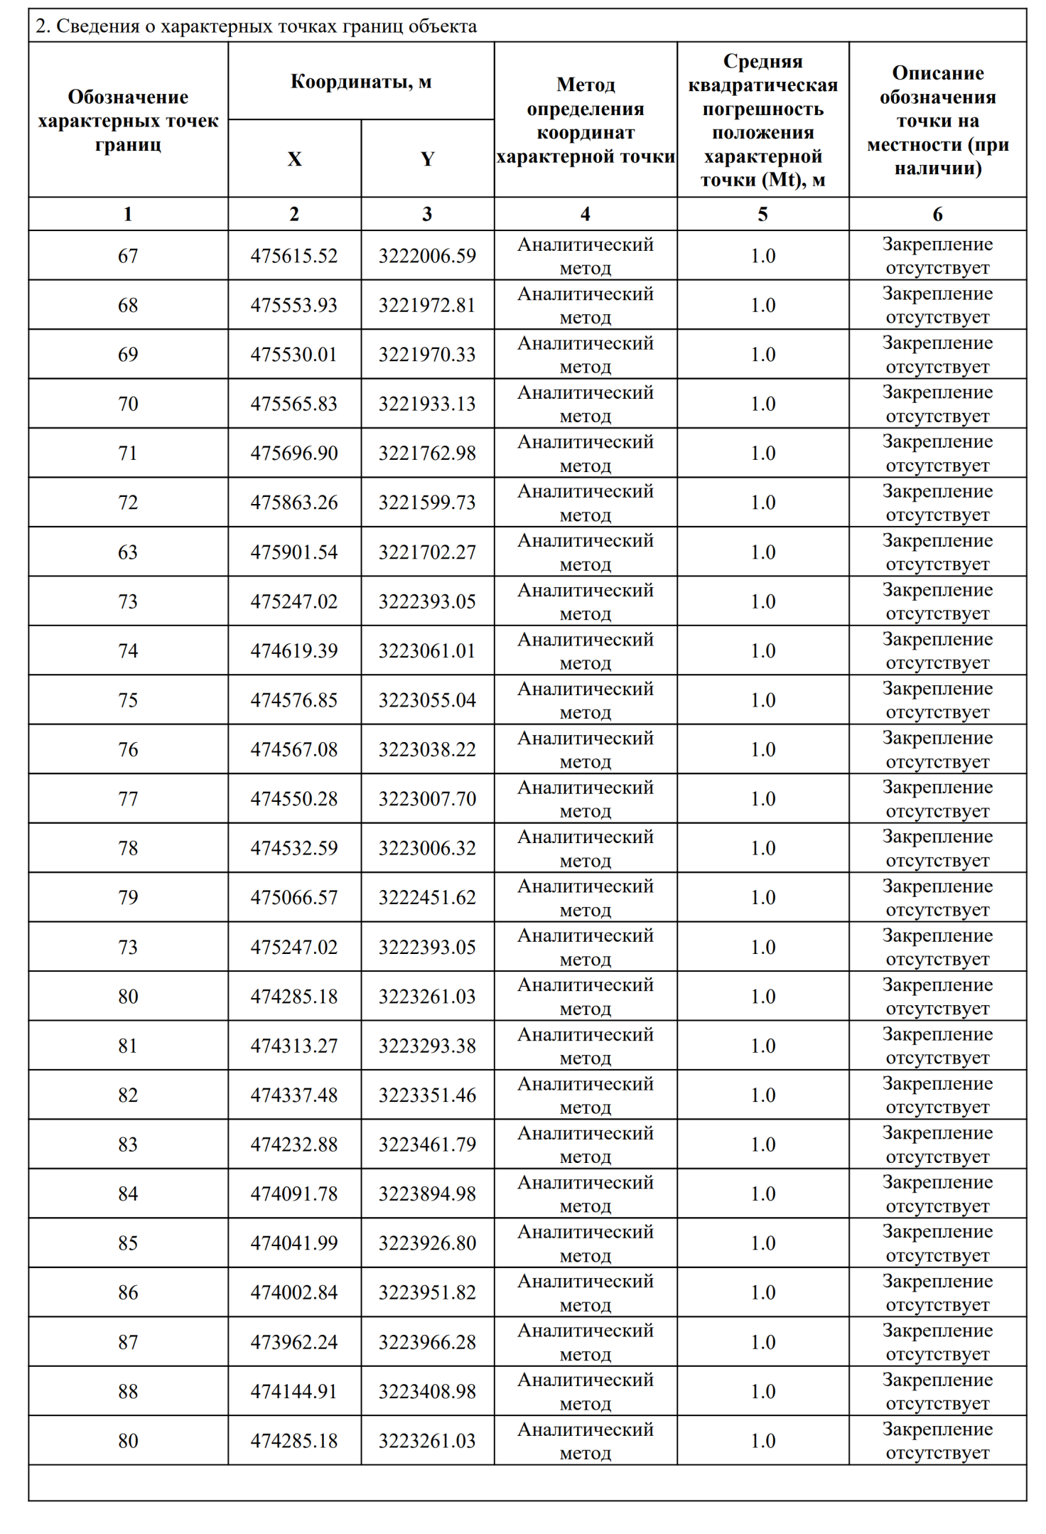

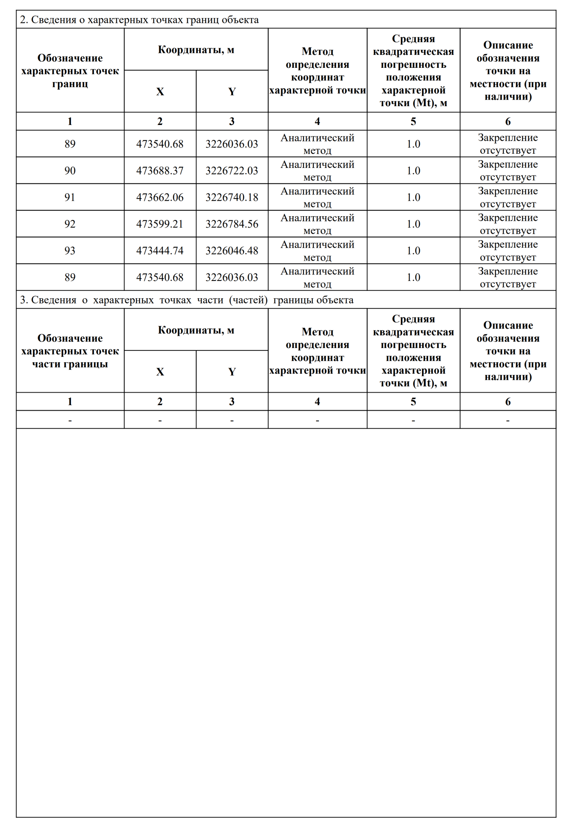
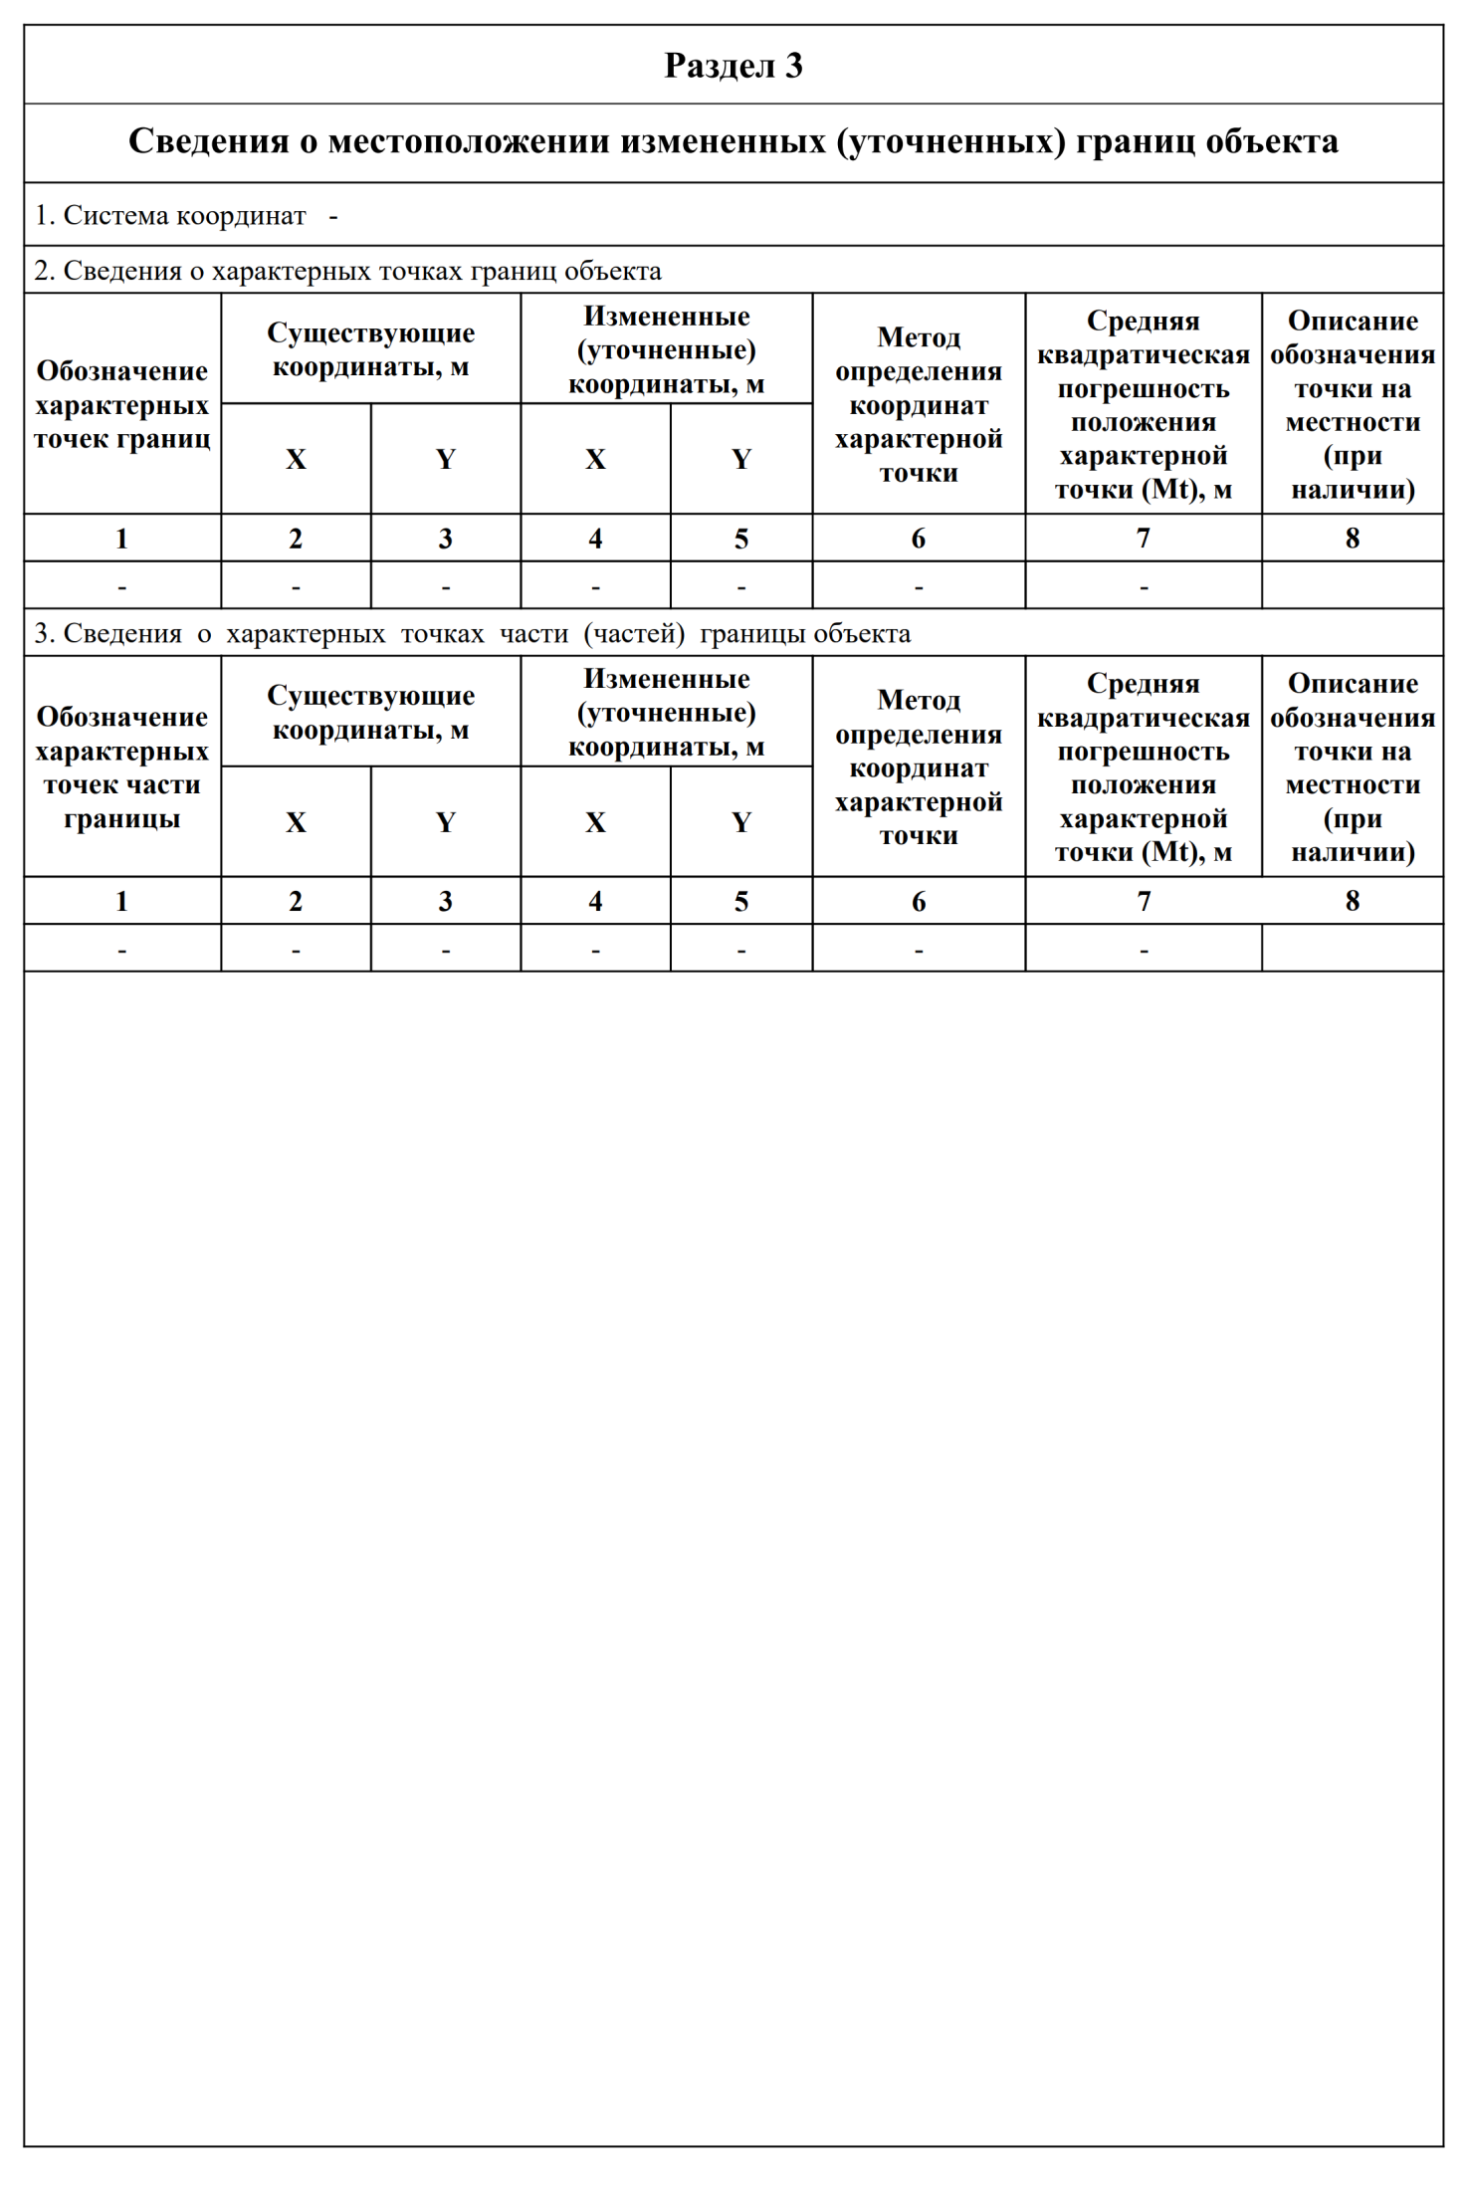

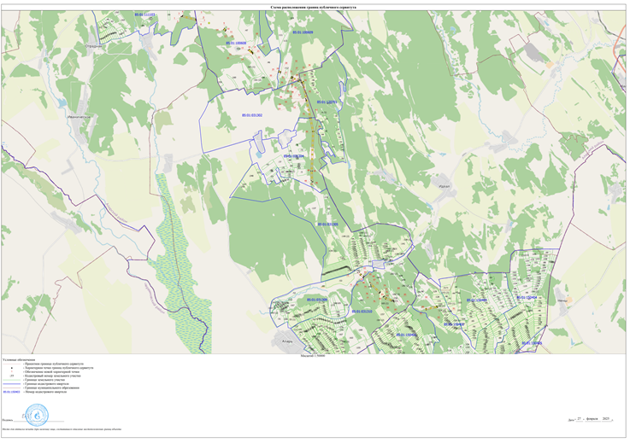

Учредитель печатного средства массовой информации «Ныгдинский вестник» - Дума МО «Ныгда»
Главный редактор – глава муниципального образования «Ныгда» И.Т. Саганова
Тираж – 20 экземпляров.
Распространяется бесплатно
Адрес редакции - д. Ныгда, ул. Советская, 12
Номер подписан в печать 17.03. 2026 года

